Домашнее задание для 4 ДОП, от 9.09.23.
- D7 с разрешением.
Разрешение - это переход неустойчивых ступеней в устойчивые.
Схема разрешения D7:
IV - III
II - I
VII - I
V - I
Таким образом D7 разрешается в аккорд T3/t3.
Пример построения в C-dur:
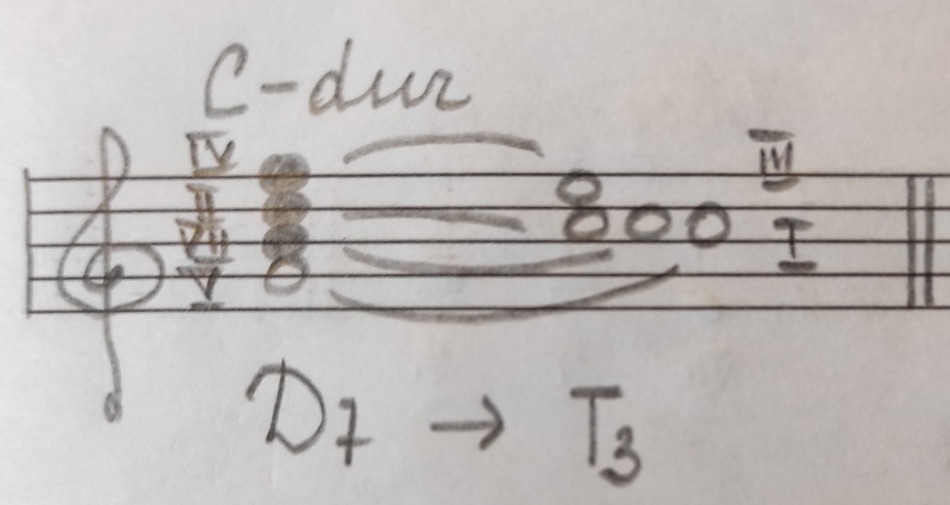
Построить D7 с разрешением в тональностях Es-dur и A-dur.

